

**INSTITUT SUPERIEUR DES METIERS DE MADAGASCAR**

**RAPPORT DE PROJET**

**Thème : Conception et réalisation d’une animation sous html5**

**Projet : Animation de notre système solaire sous html 5 avec JavaScript**

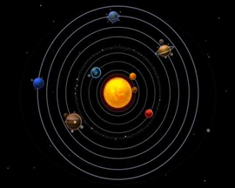

***NOTRE SYSTEME SOLAIRE***

Par

Soilihi BEN SOILIHI

Barihajaina Ny Hasina ANDRIATSITOHAINA

Judicaël

Année Universitaire : 2015-2016

# INTRODUCTION

Notre projet s’inscrit dans le cadre de notre cursus pour